Barranquilla, 28 de julio de 2023

MARIA LLINAS BERMEJO
Supervisor Ciudad

Asunto: INFORME DE ACTIVIDADES No.03 CORRESPONDIENTE A UN TERCER PAGO DEL 28 DE JUNIO AL 27 DE JULIO DE 2023.
Cordial Saludo.

Con la presente hago entrega del informe de actividades No.03 correspondiente a un segundo pago del 28 de junio al 27 de julio de 2023, de acuerdo al Contrato de Prestación de Servicios No. CD-58-2023-2945 cuyo objeto es la prestacion de servicios de apoyo a la gestion para brindar acompañamiento al distrito de barranquilla en el desarrollo de las actividades de indole operativa y misional de la secretaria distrital de recreacion y deportes.

Atentamente,

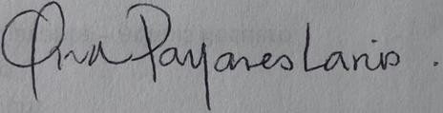
ANA MILENA PAYARES LARIOS
C.C 32.801.341 de Galapa – Atlantico

INFORME DE ACTIVIDADES
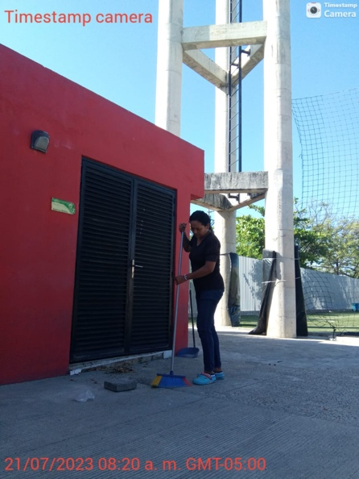
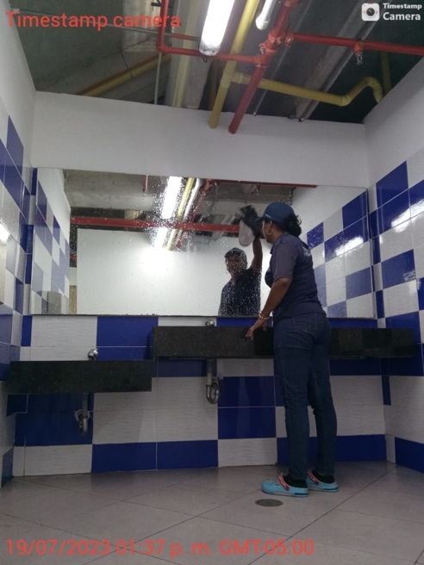
INFORME NUMERO | 03
CONTRATISTA | ANA MILENA PAYARES LARIOS
IDENTIFICACION | 32.801.341
CONTRATO No. | No. CD-58-2023-2945
OBJETO DEL CONTRATO | PRESTACION DE SERVICIOS DE APOYO A LA GESTION PARA BRINDAR ACOMPAÑAMIENTO AL DISTRITO DE BARRANQUILLA EN EL DESARROLLO DE LAS ACTIVIDADES DE INDOLE OPERATIVA Y MISIONAL DE LA SECRETARIA DISTRITAL DE RECREACION Y  DEPORTES
PLAZO DEL CONTRATO | El plazo para la ejecución del Contrato será de CUATRO  (04) MESES, contados a partir del cumplimiento de los  requisitos de perfeccionamiento y ejecución dispuestos en el artículo 41 de la Ley 80 de 1993.
SUPERVISOR | MARIA LLINAS BERMEJO
DEPENDENCIA | SECRETARIA DISTRITAL DE RECREACION Y DEPORTE
PERIODO DE ACTIVIDADES | A UN TERCER PAGO DEL 28 DE JUNIO AL 27 DE JULIO DE 2023.
INFORME
- Preste apoyo en el mantenimiento aseo y limpieza mejoramiento y conservación de los pasillos de los caracoles del Estadio Moderno
- Apoye en el aseo y limpieza de la silletería de la tribuna norte y del Estadio Moderno con el fin que se encuentren en perfecto estado para el uso de los ciudadanos.
- Limpieza en las zonas de las canchas y alrededores del Estadio Moderno

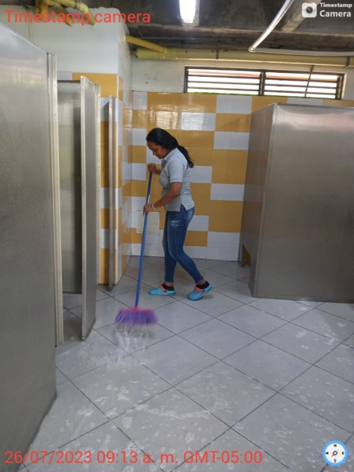

ANA MILENA PAYARES LARIOS
C.C 32.801.341 de Galapa - Atlantico

